Резюме участника

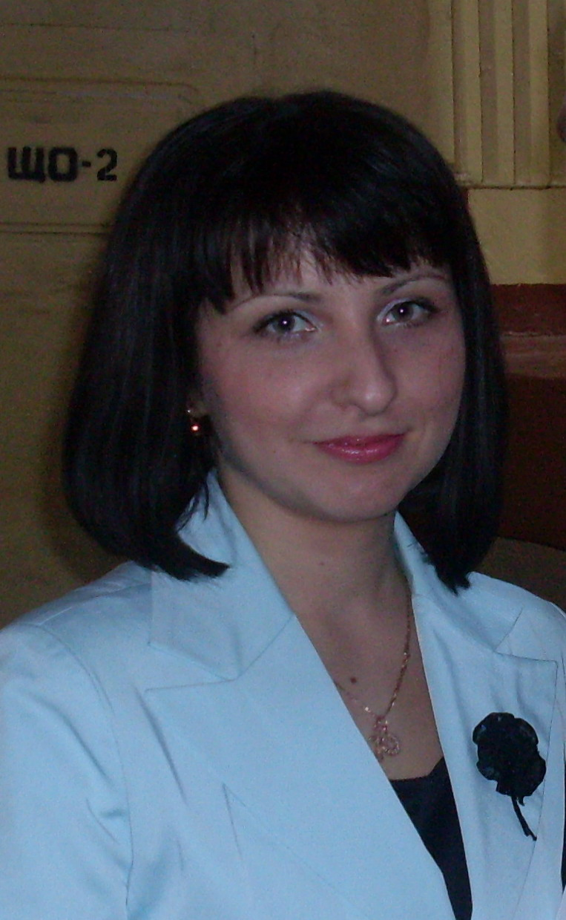

Домнина Ирина Валерьевна
Курируемый класс – 5В
Молодой специалист
Учебный предмет – математика
О себе: родилась в 1985 году в Новочебоксарске. В 2002 году окончила школу №11, с углубленным изучением предметов. Поступила в ЧГПУ имени И. Я. Яковлева. За время учебы в университете были написаны несколько курсовых работ, одна из которых: «Методика преподавание числовых прогрессий». Трижды проходила педагогическую практику в школе. Дважды в роли классного руководителя. Университет закончила в 2007 году. В гимназии №6 с августа 2009 года. Замужем, есть ребенок 2 лет.

